

Lập trình toàn năng
Training Documents

Program Code
Issue/Revision
Effective date
Author

JOIN Áp dụng khi muốn lấy thêm thông tin từ các table khác
UNION áp dụng khi muốn gộp các record từ các câu SELECT (result set) lại với nhau.

- JOIN
Để nối nhiều table với nhau (mục đích là để lấy thêm thông tin)
Các bước xác định Join
B1: thực hiện xác định kết quả mong muốn trước khi JOIN
B2: Xác định column ở output thuộc table nào vẽ hình tròn và xếp thuộc tính và tìm cột chung giữa 2 table (thường là foreign key & primary key)
B3: phân tích đề bài và chọn loại JOIN (chọn xem thuộc vùng nào trong 3 vùng)
B4: Viết câu lệnh
- Các loại JOIN
INNER JOIN
LEFT JOIN
RIGHT JOIN
LEFT EXCLUDING JOIN
RIGHT EXCLUDING JOIN
FULL OUTER JOIN
FULL EXCLUDING JOIN
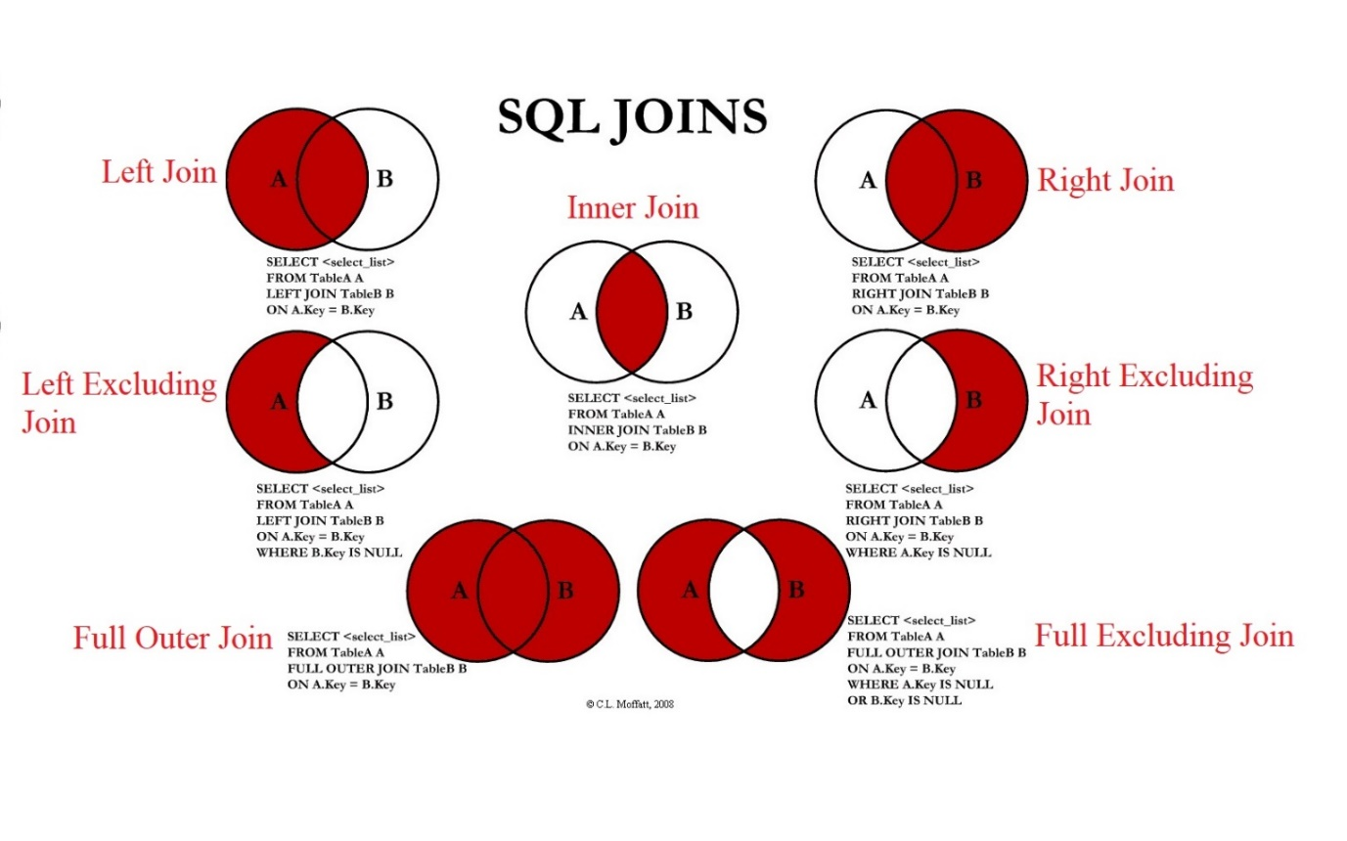
- Cú pháp JOIN
- INNER JOIN (viết tắt là JOIN)
SELECT t1.column, t2.column
FROM table1 t1
JOIN table2 t2 ON t1.column = t2.column

Hoặc

SELECT t1.column, t2.column
FROM table t1, table2 t2
WHERE t1.column = t2.column

- LEFT JOIN
- Hữu ích khi muốn tìm các record trong table bên trái mà ko phù hợp với bất kì record bên phải
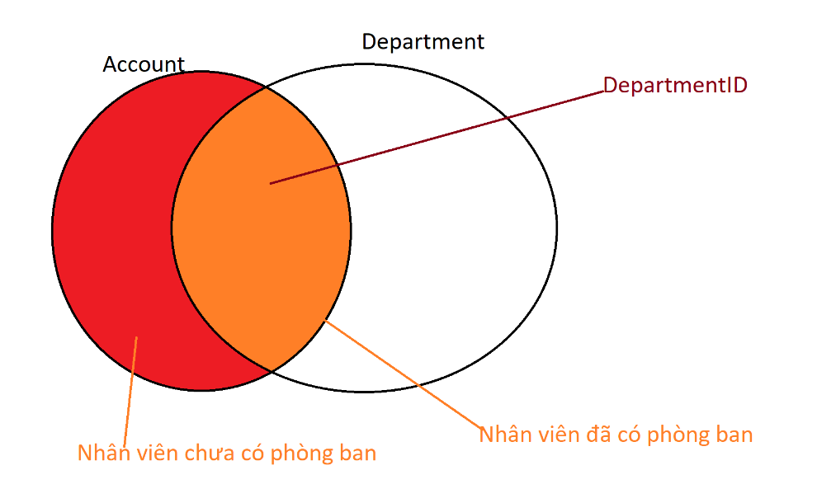
SELECT * FROM `account` a
LEFT JOIN department d ON a.DepartmentID = d.DepartmentID;
Lấy ra cả nhân viên đã có phòng ban và nhân viên không có phòng ban(Phần màu đỏ và cam)
- RIGHT JOIN
- Tương tự Left Join
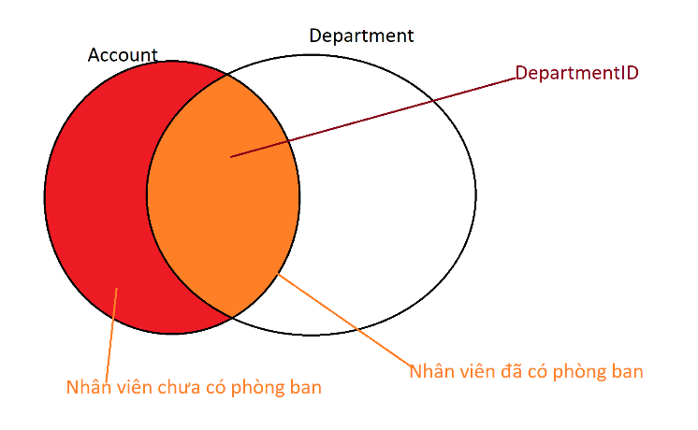
SELECT * FROM `account` a
RIGHT JOIN department d ON a.DepartmentID = d.DepartmentID;
Lấy ra phòng ban có nhân viên và phòng ban không có nhân viên. (Phần màu trắng và phần màu cam)
- LEFT EXCLUDING JOIN
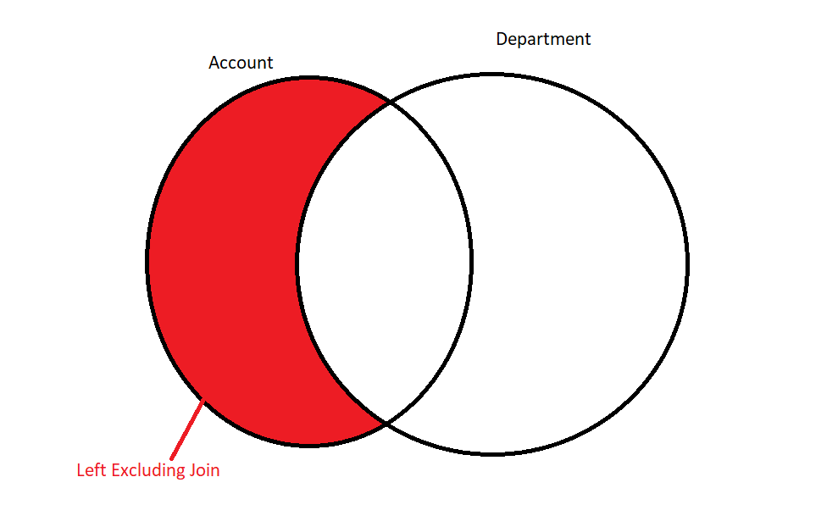
SELECT * FROM account a
LEFT JOIN Department d ON d.DepartmentID = a.DepartmentID
WHERE d.DepartmentID IS NULL;

- RIGHT EXCLUDING JOIN
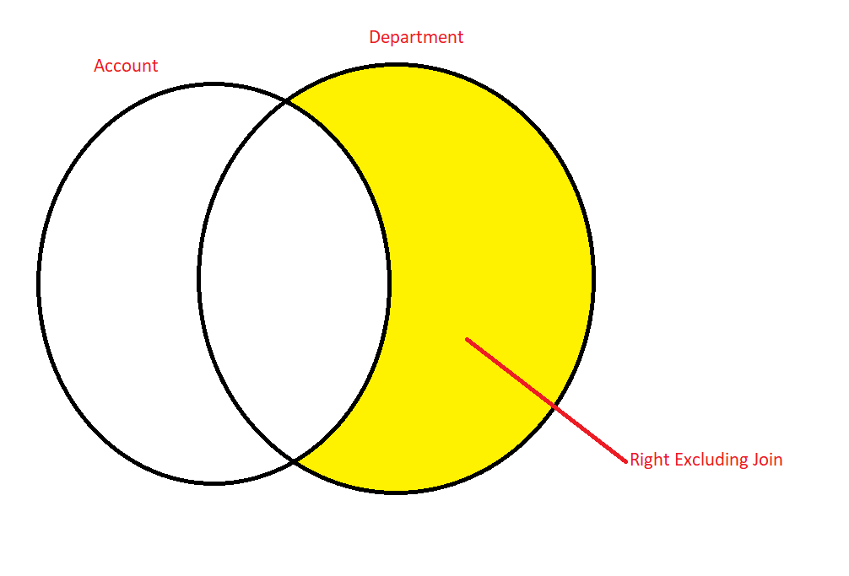
SELECT * FROM account a
RIGHT JOIN Department d ON d.DepartmentID = a.DepartmentID
WHERE a.DepartmentID IS NULL;

- FULL EXCLUDING JOIN
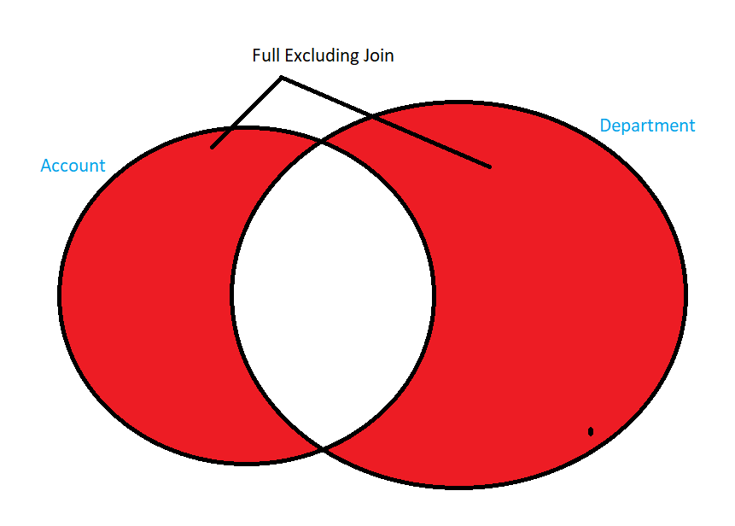
SELECT * FROM account a
LEFT JOIN Department d ON d.DepartmentID = a.DepartmentID
WHERE d.DepartmentID IS NULL
UNION
SELECT * FROM account a
RIGHT JOIN Department d ON d.DepartmentID = a.DepartmentID
WHERE a.DepartmentID IS NULL;
g) FULL OUTER JOIN
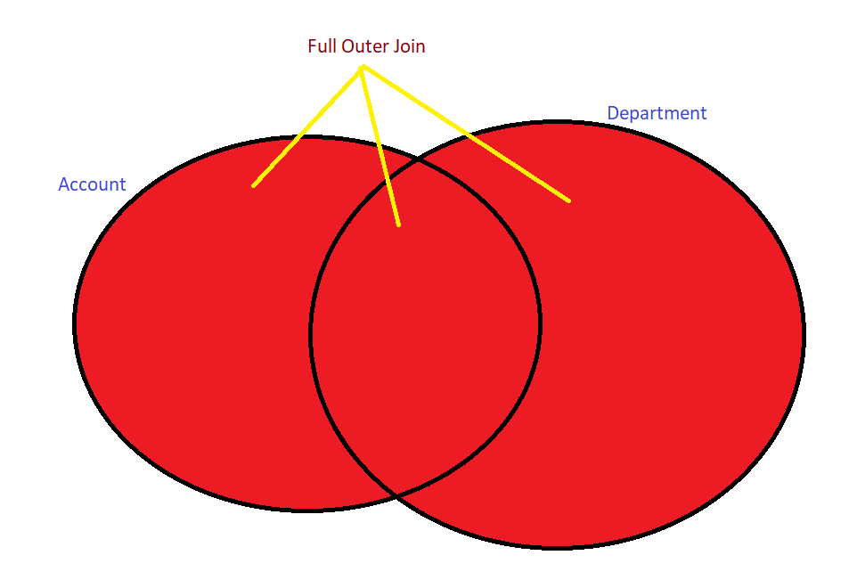

- Left Excluding Join + Right Excluding Join + Inner Join= Full Outer Join
SELECT * FROM account a
LEFT JOIN Department d ON d.DepartmentID = a.DepartmentID
WHERE d.DepartmentID IS NULL
UNION
SELECT * FROM account a
RIGHT JOIN Department d ON d.DepartmentID = a.DepartmentID
WHERE a.DepartmentID IS NULL
UNION
SELECT * FROM account a
INNER JOIN Department d ON d.DepartmentID = a.DepartmentID
;

-- Lấy DS nhân viên và phòng ban của họ
SELECT A.Email, A.Username , A.FullName, D.DepartmentName
FROM `Account` A
INNER JOIN Department D ON A.DepartmentID = D.DepartmentID;

-- Lấy DS nhân viên đang làm ở vị trí Dev
SELECT A.FullName, A.Email, P.PositionName
FROM `Account` A
INNER JOIN Position P ON A.PositionID = P.PositionID
WHERE P.PositionName = 'Dev';

-- Lấy ra phòng ban có nhiều hơn 2 nhân viên và in ra số lượng.
SELECT D.DepartmentName, count(a.DepartmentID) AS SL FROM account A
INNER JOIN department D ON a.DepartmentID = D.DepartmentID
GROUP BY A.DepartmentID
HAVING COUNT(A.DepartmentID) >=2;

-- Right Join: Lấy ra số lượng nhân viên trong mỗi phòng và cả phòng không có nhân viên
SELECT D.DepartmentName, count(a.DepartmentID) AS SL FROM account A
RIGHT JOIN department D ON a.DepartmentID = D.DepartmentID
GROUP BY A.DepartmentID;

- UNION, UNION ALL, EXCEPT, INTERSECT
- UNION, UNION ALL, EXCEPT, INTERSECT được sử dụng để nối các kết quả tương tự nhau từ các nguồn khác nhau.
- Điều kiện sử dụng:
Số lượng, datatype ở các column trong mỗi câu lệnh SELECT phải giống nhau (hoặc datatype có thể chuyển đổi sang nhau)
- Cú pháp:
SELECT column_name_1, column_ name_2
FROM table_name_1

UNION | UNION ALL | x | EXCEPT

SELECT column_name_3, column_ name_4
FROM table_name_2;
- Phân biệt:
EXCEPT Trong MySQl không hỗ trợ từ khóa này | Lấy những record nằm trong câu SELECT 1 mà không tồn tại trong câu SELECT 2  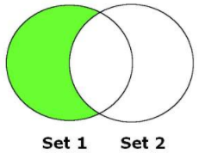
INTERSECTTrong MySQl không hỗ trợ từ khóa này | Lấy các record chung giữa 2 table  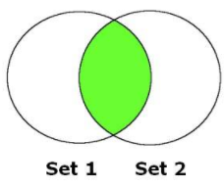
UNION | Lấy các record Unique giữa 2 câu SELECT  (mất nhiều thời gian hơn Union All bởi vì phải xóa các duplicate record)  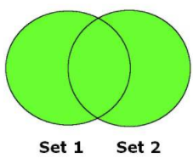
UNION ALL | Giống UNION nhưng sẽ lấy tất cả các record của 2 câu SELECT
- Ví dụ:
SELECT FullName FROM account WHERE DepartmentID =1
UNION
SELECT FullName FROM account WHERE DepartmentID =2;

SELECT FullName FROM account WHERE DepartmentID =1
UNION ALL
SELECT FullName FROM account WHERE DepartmentID =2;

SELECT FullName, Email FROM account WHERE DepartmentID =1
UNION
SELECT FullName, Email FROM account WHERE DepartmentID =2;
SELECT FullName, Email FROM account WHERE DepartmentID =1
UNION
SELECT FullName FROM account WHERE DepartmentID =2;
- Setting foreign key
- Cú pháp:
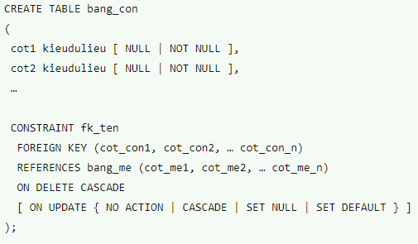

- Ý nghĩa:
ON DELETE CASCADE: Chỉ định dữ liệu con sẽ bị xóa khi dữ liệu mẹ bị xóa.
ON UPDATE (Tùy chọn): Cho biết sẽ làm gì với dữ liệu con khi dữ liệu mẹ được cập nhật. Có các lựa chọn NO ACTION, CASCADE, SET NULL và SET DEFAULT
NO ACTION: Dùng với ON DELETE hoặc ON UPDATE, nghĩa là không làm gì với dữ liệu con khi dữ liệu mẹ bị xóa hoặc cập nhật.
CASCADE: Dùng với ON DELETE hoặc ON UPDATE, nghĩa là dữ liệu con bị xóa hoặc cập nhật khi dữ liệu mẹ bị xóa hoặc cập nhật.
SET NULL: Dùng với ON DELETE hoặc ON UPDATE, nghĩa là dữ liệu con được đặt là NULL khi dữ liệu mẹ bị xóa hoặc cập nhật.
SET DEFAULT: Dùng với ON DELETE hoặc ON UPDATE, nghĩa là dữ liệu con được đặt thành giá trị mặc định khi dữ liệu mẹ bị xóa hoặc cập nhật.
-- create table 3: Account
DROP TABLE IF EXISTS `Account`;
CREATE TABLE `Account`(
AccountID TINYINT UNSIGNED AUTO_INCREMENT PRIMARY KEY,
Email VARCHAR(50) NOT NULL UNIQUE KEY,
Username VARCHAR(50) NOT NULL UNIQUE KEY,
FullName NVARCHAR(50) NOT NULL,
DepartmentID TINYINT UNSIGNED,
PositionID TINYINT UNSIGNED,
CreateDate DATETIME DEFAULT NOW(),
FOREIGN KEY(DepartmentID) REFERENCES Department(DepartmentID) ON DELETE SET NULL,
FOREIGN KEY(PositionID) REFERENCES `Position`(PositionID) ON DELETE SET NULL
);

DROP DATABASE IF EXISTS TestingSystem2;
CREATE DATABASE TestingSystem2;
USE TestingSystem2;

DROP TABLE IF EXISTS Department;
CREATE TABLE Department(
DepartmentID MEDIUMINT UNSIGNED AUTO_INCREMENT PRIMARY KEY,
DepartmentName NVARCHAR(30) NOT NULL UNIQUE KEY
);

DROP TABLE IF EXISTS `Account`;
CREATE TABLE `Account`(
AccountID MEDIUMINT UNSIGNED AUTO_INCREMENT PRIMARY KEY,
FullName NVARCHAR(50) NOT NULL,
DepartmentID MEDIUMINT UNSIGNED NOT NULL,
FOREIGN KEY(DepartmentID) REFERENCES Department(DepartmentID)
);

insert into department (DepartmentName) values ('Engineering');
insert into department (DepartmentName) values ('Product Management');
insert into department (DepartmentName) values ('Business Development');
insert into department (DepartmentName) values ('Legal');
insert into department (DepartmentName) values ('Support');
insert into account (FullName, DepartmentID) values ('Lyman Goodge', 1);
insert into account (FullName, DepartmentID) values ('Dal Geertz', 2);
insert into account (FullName, DepartmentID) values ('Nomi', 1);
insert into account (FullName, DepartmentID) values ('ledmondson4', 3);
insert into account (FullName, DepartmentID) values ('cgerauld5', 5);

